Приглашение к участию в тендере: №СС002/2021 Оказание типографских услуг для ОФ «Общее дело».
ОФ «Общее дело» ищет надежного поставщика услуг для заключения рамочного контракта и приглашает Вас принять участие в тендере: №СС002/2021 Оказание типографских услуг для ОФ «Общее дело».
Ваше ценовое предложение, как ответ Вашей компании, должно соответствовать Техническому заданию на поставку товара/услуг согласно Приложения №1. Поставщик должен подписать и заверить печатью компании данное приложение №1, подтверждая тем, самым готовность поставить товары/услуги, полностью соответствующие требованием Технического задания.
Полностью и правильно заполненная «Форма поставщика» в Приложении №2 подписанное и заверенное печатью компании.
Ваше предложение можете отправить по электронной почте на адрес office@commoncause.kg либо на бумажном носителе в запечатанном конверте по адресу: Кыргызская Республика, г. Бишкек, улица Токтогула 141/1, с пометкой: Тендер №СС002/2021 Оказание типографских услуг для ОФ «Общее дело».
Окончательный срок подачи тендерных предложений «10» Сентября 2021 г.

Приложения №1
ТЕХНИЧЕСКОЕ ЗАДАНИЕ
на оказание типографских услуг.
Заказчик: ОФ «Общее дело»
Пожалуйста используйте данную форму для подачи коммерческого предложения. Дополнительная информация может быть подана на отдельном листе. Технические спецификации, брошюры, фотографии в случае необходимости должны быть поданы вместе с коммерческим предложением.
Важная информация:
ОФ «Общее дело» не будет ограничиваться только нижеперечисленными наименованиями. Поэтому Участник может предоставить полную бумажную копию своего последнего каталога\прайс-листа, с указанием всего спектра товаров и услуг, предлагаемых Участником.
Все товары должны быть новыми и неиспользованными.

Лот 1: Сумки с нанесением логотипа

№ | Наименование | ед. измер-ия | цена за единицу сом
1.1 | Сумки с нанесением логотипа (необходимо предоставить образцы ткани) | шт.

Лот2: Roll up баннер

№ | Наименование | ед. измер-ия | цена за единицу сом
3.1 | Roll up баннер | шт.

Лот 3: Листовки А5

№ | Наименование | ед. измер-ия | цена за единицу сом
3.1 | Руководство  Формат А4  Обложка 300 гр., Печать 4+4, матовая ламинация  Блок: 60 листов, бумага130 гр., Печать 4+4  Особенности: термоклей, верстка документа | 1 руководство
3.2 | Руководство  Формат А4  Обложка 300 гр., Печать 4+4, матовая ламинация  Блок: 60 листов, бумага130 гр., Печать 4+4  Особенности: термоклей, верстка документа | 1 руководство

Технические характеристики:
Лот 1: Сумки с нанесением принта
Наименование | Параметры | Кол-во
1.1  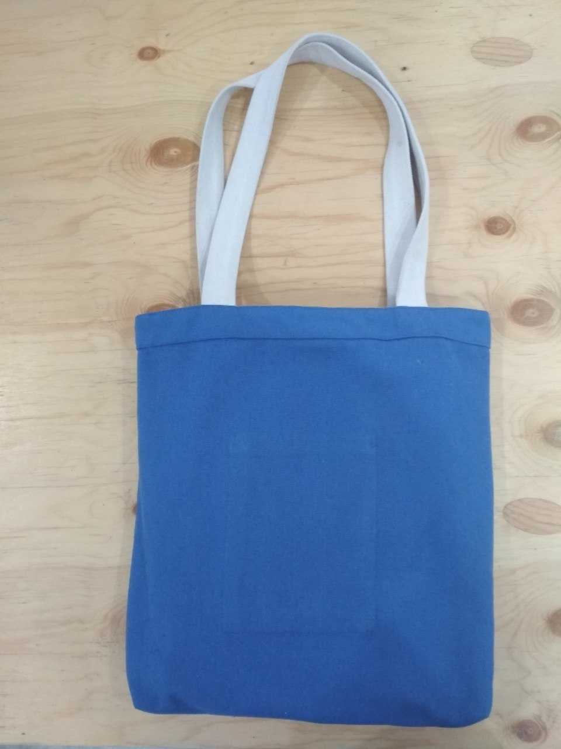 | Материал: Плотная ткань х/б технический лен или джут  Размер: 370*330*50  Размер ручки: 600  Размер внутреннего кармана: 160*130  Максимальный размер логотипа: 300*75  Метод нанесения логотипа – шелкография, Печать 6+6  Цвет сумки и изображение может изменяться  (необходимо предоставить образцы ткани) | 550

Лот 2: Roll up баннер
Наименование | Параметры | Кол-во
3.1  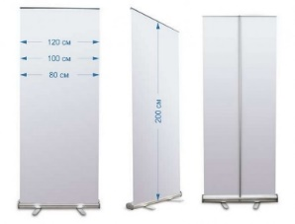 | Материал алюминиевый, размеры 80х180  В комплекте сумка для переноса.  Размер картинки 80х180 | 9 штук

Лот 3: Печать А4
Наименование | Параметры | Кол-во
Офсетная печать | Руководство  Формат А4  Обложка 300 гр., Печать 4+4, матовая ламинация  Блок: 60 листов, бумага130 гр., Печать 4+4  Особенности: термоклей, верстка документа | 400 штук
Цифровая печать | Руководство  Формат А4  Обложка 300 гр., Печать 4+4, матовая ламинация  Блок: 60 листов, бумага130 гр., Печать 4+4  Особенности: термоклей, верстка документа | 150 штук

__________________________
Подпись уполномоченного лица и печать организации
Приложение №2
Форма поставщика

Название и организационно-правовая форма либо Ф.И.О. физического лица, индивидуального предпринимателя

Юридический адрес

Фактический адрес

Номер свидетельства, доброволного патента

Банковские реквизиты

Статус плательщика НДС

Почтовый адрес

Руководитель организации (ФИО) и Контактное лицо

Номер телефона

Адрес электронной почты

Интернет-сайт организации

Сколько времени компания работает на рынке?

__________________________
Подпись уполномоченного лица и печать организации

